Učení učením – RoboSvět

  - Masarykova základní škola
  - Kamenačky 4/3591, Brno – Židenice
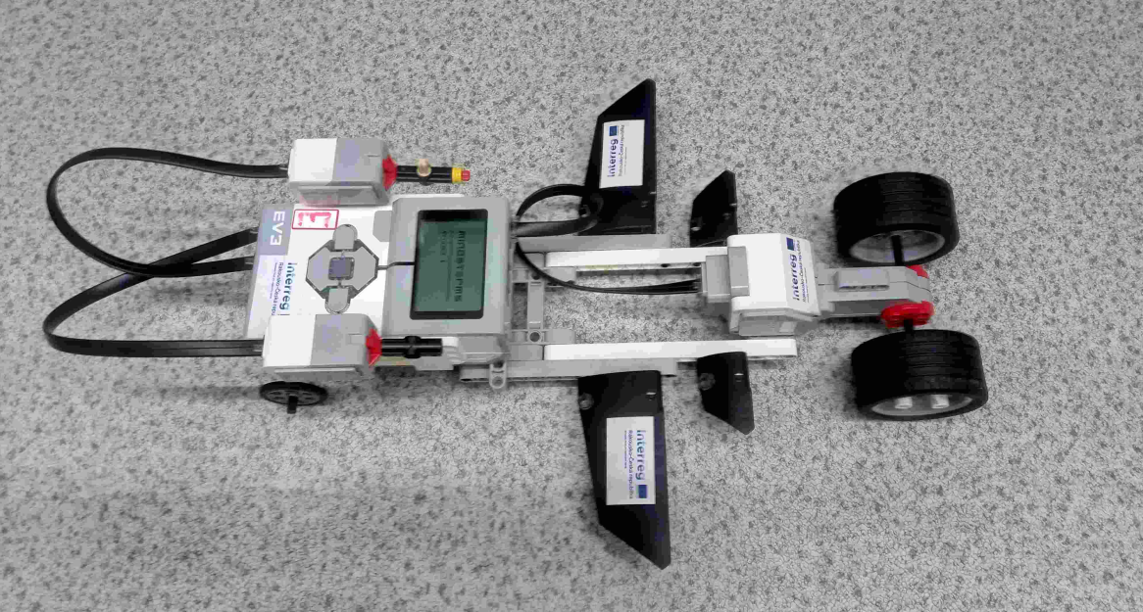
Obsah
O projektu na naší škole 3
Robotika pro nejmenší – 1. až 4. třída 3
Robot Bee-Bot 3
Je dobré vědět 3
Praktická cvičení s Bee-Botem 5
Robotika pro 5. až 7. třídu 8
Lego WeDo 2.0 8
Je dobré vědět 8
Praktická cvičení s Lego WeDo 9
Robotika pro 8. a 9. třídu 15
Lego – EV3 Classroom 15
Je dobré vědět 15
Praktická cvičení 15
Závěr 21

O projektu na naší škole
Cílem našeho projektu bylo pořízenou techniku vyzkoušet se šikovnými žáky a pokusit se definovat základní úkoly, které lze aplikovat ve výuce, následně tyto úkoly alespoň základním způsobem popsat tak, aby byly realizovatelné v prostředí běžné výuky.
V první části tohoto dokumentu uvádíme informace věnující se robotu Bee-Bot, který je určen pro nejmenší děti v 1. až 4. třídě. Starší děti od 5. do 7. třídy by se mohli věnovat práci s Legem WeDo, které je podstatně složitější a vyžaduje lepší spolupráci s počítačem. Poslední část se bude zabývat práci s LEGO EV3 Classroom Edition, které jsme používali s žáky 7. až 9. třídy. Je nutné si uvědomit, že školní hodina má pouze 45 minut, tudíž zejména práce s EV3 je tímto značně omezena.
Je nutné vyslovit poděkování za možnost zúčastnit se projektu evropské unie DigiMe Interreg Rakousko-Česká republika. Poskytnutý materiál bychom si nemohli dovolit pořídit. Získali jsme tak cenné zkušenosti, které se nám nyní budou snadno implementovat do výuky. Kroužek s roboty stále pokračuje.

Robotika pro nejmenší – 1. až 4. třída

Robot Bee-Bot

Je dobré vědět
Bee-Bot je se svým jednoduchým designem skvělým nástrojem pro výuku ovládání, směrových pokynů a programování. Společně s Bee-Botem je vhodné užívat podložky, po kterých se může pohybovat. Podložky jsou buď předem připravené od výrobce, nebo je možné použít průhlednou podložku s vlastními kartami pod podložku. K Bee-Botovi je k dispozici též další příslušenství, např. držák na tužku. Toto další příslušenství rozšiřuje možnosti práce s robotem a přináší pro děti další nové výzvy.
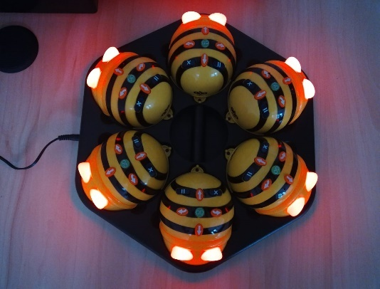
Bee-Bot dělá „kroky“ po 15 centimetrech a umí se otočit na jeden pokyn o 90°. Pamatuje si až 200 kroků na jednou. Po každém použití jej doporučuji znovu dobít kvůli zachování kapacity baterie. Pozor, při zadávání kroků je nutné si uvědomit, že nové kroky/pokyny se přidávají k již existujícím pokynům. Řetězec kroků se při startu vždy spustí od začátku.
Práce s tímto robotem baví už i čtyřleté děti. Musíme však upozornit, že mají tendenci jezdit s robotem jako s autíčkem. Rozhodně nedoporučujeme jakkoliv s robotem jezdit jako s autíčkem, mohlo by dojít k poškození robota. Pokud robota přesouváme, vždy ho zvedneme a přeneseme. Starší děti již zvládnou robota přemísťovat bez šprtání jako autíčko, ovšem pozor, stále je nutné je hlídat, co s robotem dělají.
Pro další praktická cvičení s robotem je vhodné používat vlastní, předem připravené „dlaždice“ (vytisknuté obrázky dle vlastní potřeby a vhodnosti). Před započetím práce s robotem si je připravíme pod pojezdovou podložku dle vlastního uvážení. Pojezdovou podložku vlastní výroby lze jednoduše vyrobit ze starého ochranného plexiskla na stůl, kterému obrousíme hrany.
Obsah dlaždice jsem na internetu vyhledal jako jednoduché černobílé obrázky. Takže po použití jsme je mohli dětem nechat jako omalovánky. Doporučuji udělat dlaždice kruhové a s menším průměrem než 15 cm. Malé posunutí během používání pak tolik nevadí a není tak rušivé. Dlaždice vypadá lépe s okrajem. Na konci přikládáme vzor na vytisknutí.
Jako pojezdovou plochu pro robota, vedle nabízené výrobcem, je možné použít jakoukoliv plastovou fólii či desku, která je průhledná. Velikost je jen na nás a na tom, co seženeme. Čtvercovou síť doporučuji rýsovat nesmazatelnou lihovkou/popisovačem na CD, aby se nesetřela. Délka strany čtverce je 15 cm.
Zafóliovat obrázky je možné, ale nelze předpokládat, že po nich pak robot bude jezdit bez pojezdové fólie či jiné celistvé pevné plochy. Tu je pro hladké používání robota vždy nutno použít (ozkoušeno, přední kolečko robota často obrázek nabere a tlačí ho před sebou).

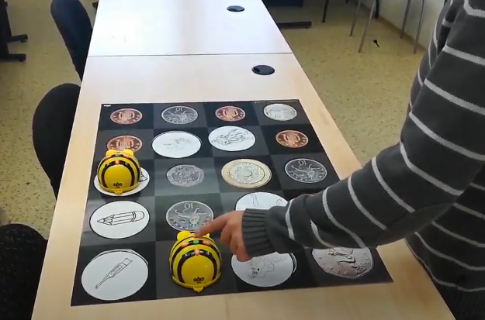
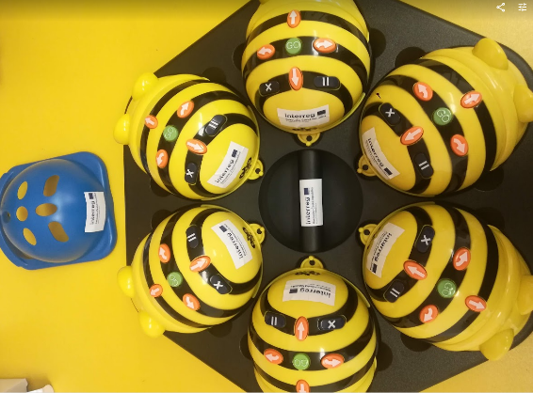
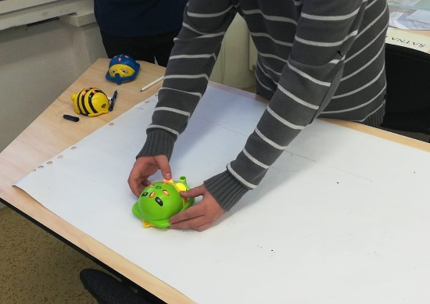
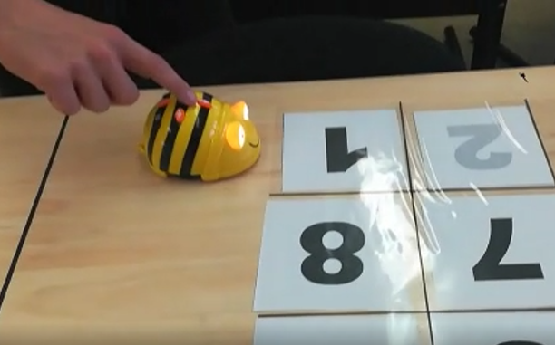

Praktická cvičení s Bee-Botem
- Po vyšlapané cestě – Pod průhlednou podložku si připravím obrázky se šipkami pohybu vpřed, otáčení a vzad. Pod podložkou je poskládám tak, aby tvořili cestu pro Bee-Bota. Děti mají za úkol naprogramovat robota, aby vyrazil po námi připravené cestě.
- Dítě vidí, jak robot reaguje na jeho pokyny a vidí praktický příklad příčiny a následku svého jednání.
Rozšíření: Děti si cestu pro robota připravují navzájem.
- Jízda čísel/barev – Pod průhlednou podložku si připravím obrázky s čísly. Robota děti naprogramují tak, aby jel postupně po číslicích. Číslice doporučuji udělat různými barvami a pak je možné procvičovat i je. Barvy volte ve svých odstínech spíš tmavší a sytější, aby byly po vytisknutí dobře vidět.
Rozšíření: K určení následujícího čísla, kam se má robot vydat, můžeme použít i hod kostkou.
- Poznávání zvířátek – Vhodné pro nejmenší. Dítě robota naprogramuje tak, aby dojel na zvolené zvíře. Pak si řekneme, co je to za zvíře a jaké vydává zvuky a nějakou jinou zajímavost.
Rozšíření: Je možno použít nepřeberné množství témat v obrázcích. Dle preference dětí. Např.: dinosauři, dopravní prostředky, hračky, poznatky z první pomoci, domácí spotřebiče, ovoce a zelenina, stromy a byliny atd.
- Bludiště – Bee-Botovi postavíme na čtvercovou síť překážky. Jakýmkoliv vhodným objektem zatarasíme vybraná pole na čtvercové síti. Určíme začátek/vjezd do bludiště. A pak zvolíme, příp. děti si zvolí cílovou dlaždici. Cílem je naprogramovat robota tak, aby dojel na zvolenou dlaždici a nic cestou nezbořil.
Rozšíření: Podobnou blokaci hrací plochy lze použít jako doplněk pro výše uvedená cvičení.
- Cestujeme s Bee-Botem – Pod pojezdovou fólii je možno dát i mapu (já měl k dispozici mapu natisknutou na plastové fólii, jen jsem dokreslil čtvercovou síť). Robota pak posíláme na různá místa na mapě. Z města pojede na pole, pak do lesa a následně do sousední vesnice.
----------------
- Kreslíme s Bee-Botem – K robotovi Bee-Bot je možno dokoupit i nástavec na kreslení. Nástavec jednoduše nasadíme na robota a vsuneme psací pomůcku do čelního držáku. Osvědčila se nám spíše fixa. Jelikož na fixu/tužku nepůsobí skoro žádný tlak shora, je potřeba zvolit něco, co snadno a hodně píše. Spíš tlustší, měkkou tužku než tenkou a tvrdou, tedy spíše fixu než propisku. Fixa, pozor, může propíjet papír. Psací pomůcku je vhodné též v držáku utěsnit, aby „nekloktala“. K tomu stačí kousek papíru nebo lepicí pásky. Když je fixa v držáku příliš uvolněná, má tendenci poskakovat a při kreslení pak vynechává. Je potřeba mít velký papír a hodně místa.
Ukázka kreslení s nástavcem:
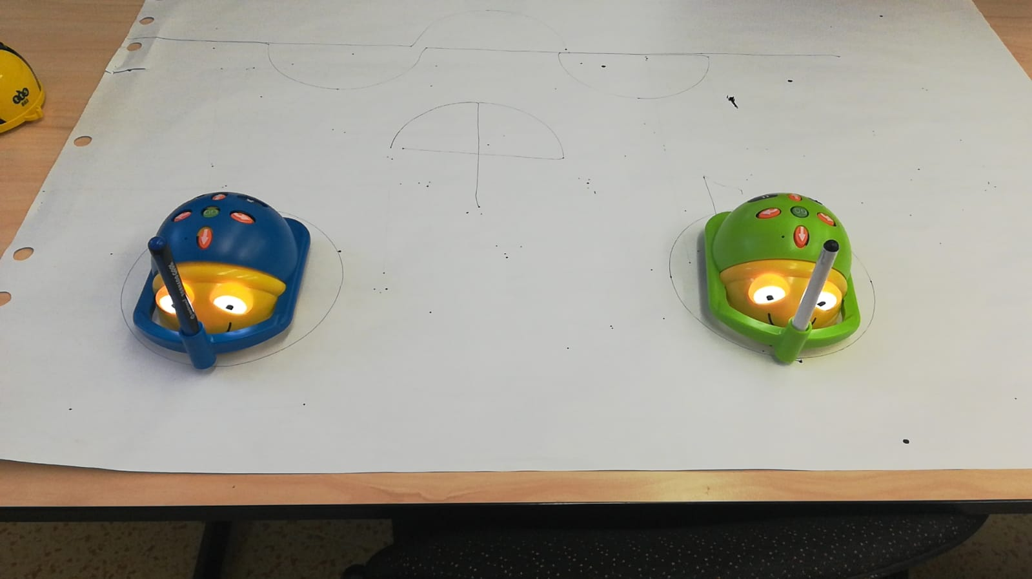

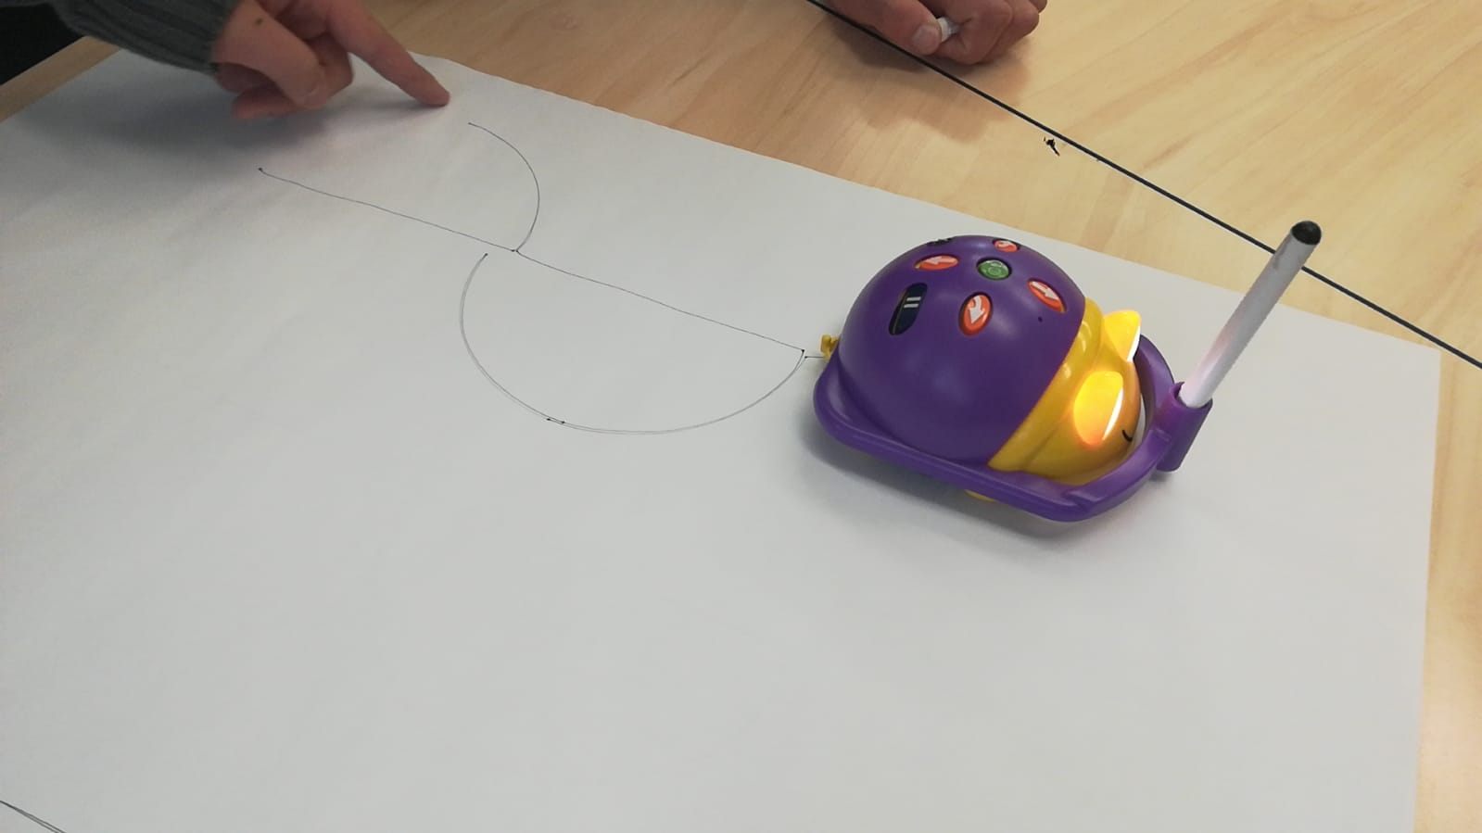

Ukázka dlaždice:
Obrázky je potřeba překopírovat do prázdného dokumentu a posunout okraje tisku. Tím se obrázky dostanou na stránku a do správné pozice pro tisk. Vnitřní obrázky pak lze snadno měnit.

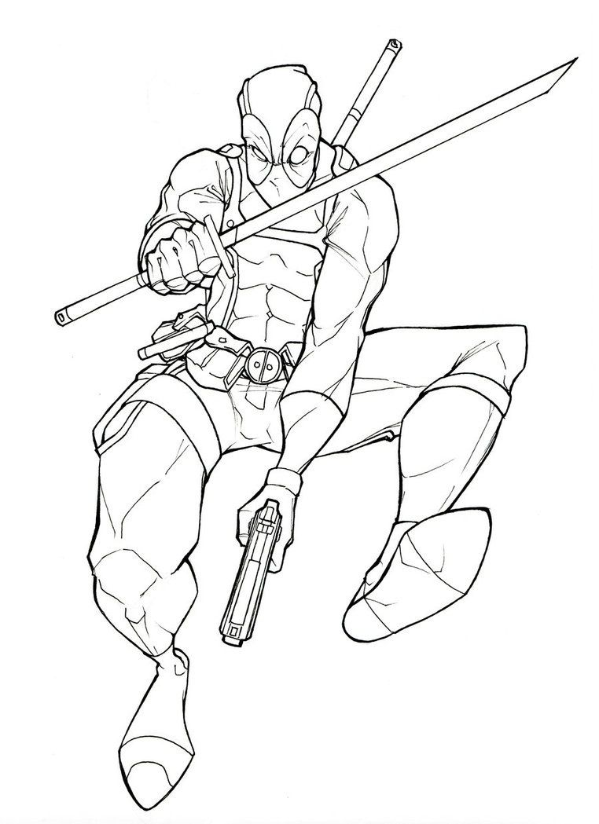

Robotika pro 5. až 7. třídu
Předchozí kapitola se věnovala robotu Bee-Bot, který je určený převážně menším dětem. Je zaměřený zejména na posloupnost příkazů. Jejich zadávání je velmi zjednodušené, stačí zmáčknout několik po sobě jdoucích tlačítek.
Oproti tomu starší děti v 5. až 7. třídě již zvládnou, podle naší zkušenosti, pracovat efektivně s počítačem i robotem tak, aby pomocí PC zadávali do robota příkazy. Z tohoto důvodu jsme vybrali Lego WeDo 2.0, které kombinuje jak ovládání přes počítač a programování pomocník blokové schéma, tak zároveň kreativní tvorbu ve formě vytvoření funkční konstrukce z Lego kostek. Je vhodné podotknou, že v naší škole pracujeme také se stavebnicí merkur, kde žáci vytvářejí vlastní konstrukce za použití této stavebnice. Máme tedy pozitivní zkušenost, že chlapci i děvčata, dokážou vytvořit stavbu, která splňuje základní konstrukční požadavky a přitom používají vlastní fantazii. Dovolili jsme si tedy při práci nechávat velkou část fantazie na vlastních žácích.

Lego WeDo 2.0
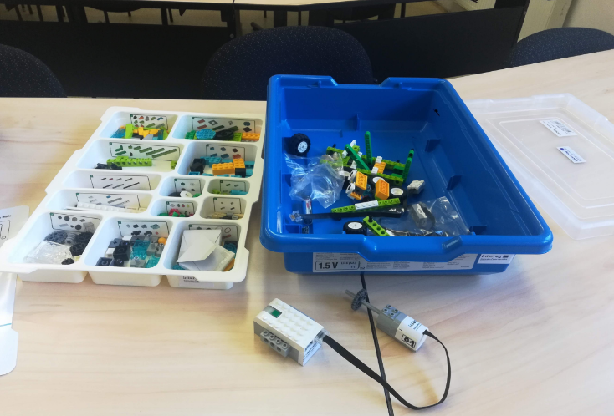
Sada obsahuje 280 stavebních prvků systému LEGO. Nejzásadnější součástí je chytrý WeDo 2.0 Smarthub, který dokáže přes dva porty pracovat s dalšími vstupy nebo výstupy. Zajímavou součástí je vestavěný RGB světelný bod, který dokáže pracovat s až deseti barvami. Smarthub lze řídit pomocí aplikace nebo softwaru, který je připojen pomocí Bluetooth.
Střední motor je schopen základních pohybů vpřed a vzad. Můžeme regulovat jeho rychlost, směr otáčení i počet kroků. Snímač pohybu je schopen detekovat pohyb, a tím i reagovat na podněty, např. mávnutí rukou. Snímač naklonění pak reaguje na změnu polohy, např. při kontaktu vozítka s překážkou.
Samolepicí štítek a plastový třídící zásobník.

Je dobré vědět
Bohužel, podle našich informací, se stavebnice v dnešní době již nevyrábí. Nicméně LEGO přišlo s novým typem stavebnice, který se prodává pod jménem LEGO Spike Prime. Tuto stavebnici se podařilo naší škole pořídit z jiného projektu a podle našich čerstvých zkušeností můžeme soudit, že se jedná o rozvinutější náhradu za WeDo. Obsahuje více specifických kostek, a dovoluje tak lépe využít vlastní fantazii. Ovládáním se více podobá legu EV3 Classroom, tudíž je pro děti jednodušší následný přechod na vyšší model. Výhodou je také bezpočítačové řešení, kdy lze po zapojení motoru do protějšího bodu senzoru nebo tlačítka regulovat otáčky motoru.
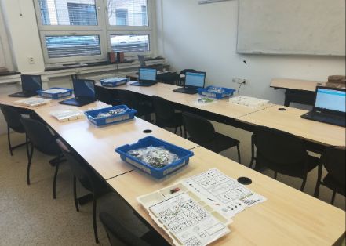
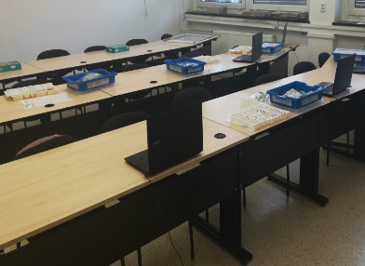
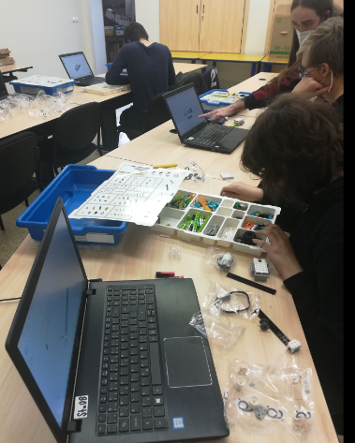
Lego WeDo je vhodné používat v kombinaci s tablety a notebooky. V našem případě jsme využívali notebooky, které naše škola pořídila z projektu Šablony II.
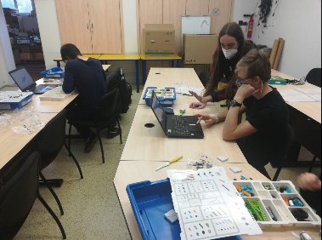
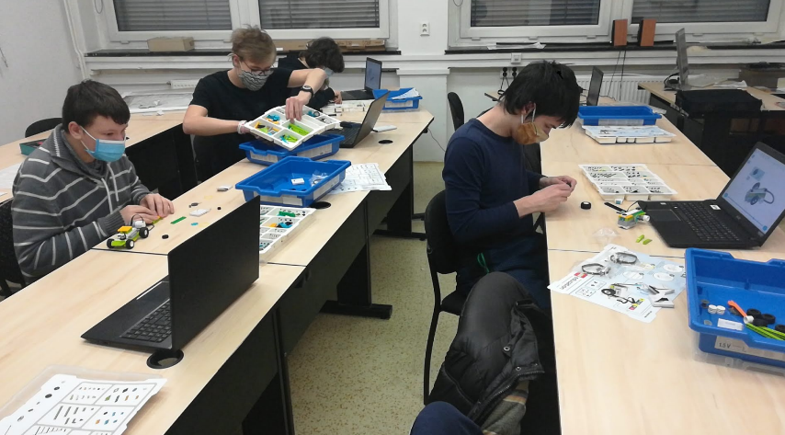

Praktická cvičení s Lego WeDo
Vzhledem k tomu, že LEGO má poměrně dobře zpracované modely v rámci ovládacího programu WeDo 2.0, tak jsme se rozhodli vyzkoušet pouze některé manuály, abychom získali základní zkušenost. Následně jsme se pustili do vlastní tvorby. Většina staveb z manuálu se nám podařila sestavit a uvést do provozu v čase výrazně kratším, než je jedna vyučovací hodina. Je nutné podotknout, že naši experimentální žáci byli žáci 8. a 9. ročníků. Dovolujeme si tedy odhadnout, že stavby mladším dětem budou trvat déle, ale pokud budou děti pracovat ve dvojicích, tak by měly stavby ve třídních podmínkách stihnout společně během jedné hodiny. V době uzavření škol kvůli covidu-19 se nám podařilo spolupracovat s rodinnými příslušníky učitelů ve věku žáků 5. třídy. Čas na sestavení modelů byl u těchto dětí rychlejší než předpokládaných 45 minut, ale domníváme se, že tato rychlost byla do velké míry zapříčiněna příjemnými domácími podmínkami.

- MODEL ŠNEK – Světelné signály ve smyčce
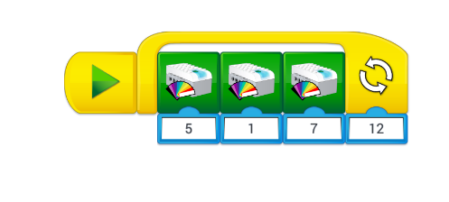
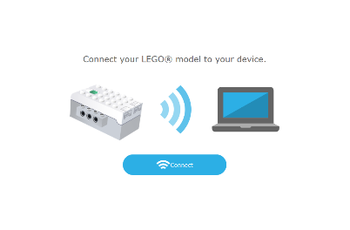
Podle návodu nebo vlastní fantazie děti sestaví jednoduchého šneka. Je možné využít manuál WeDo 2.0 obsažený v programu. Následně je potřeba kostku propojit s notebookem nebo tabletem pomocí Bluetooth technologie. Doporučujeme využít návod obsažený v softwaru. Následně sestavíme jednoduchý program, kdy za zelený trojúhelník přetahujeme další prvky. Skládáme tak za sebe jednotlivé příkazy. Po přetažení barevné škály vyskočí možnost vybrat si barvu, kterou bude dioda svítit. Do výběru barev se také dostaneme po kliknutí na číslo pod paletou barev. Šikovnější děti mohou využít smyčku a barvy šneka se budou po odeslání do kostky opakovat v určeném množství. Na obrázku je uvedeno 12 opakování.
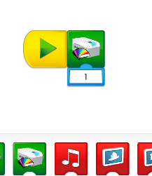
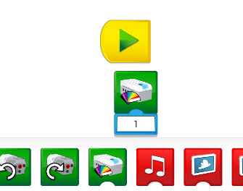
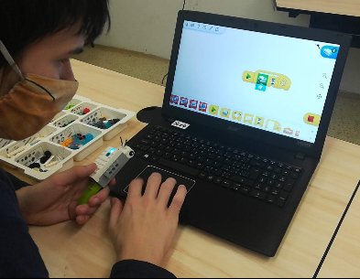
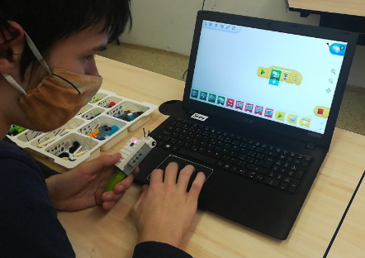
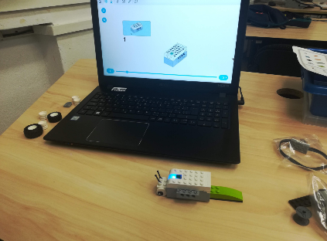

- Šnek se zvuky
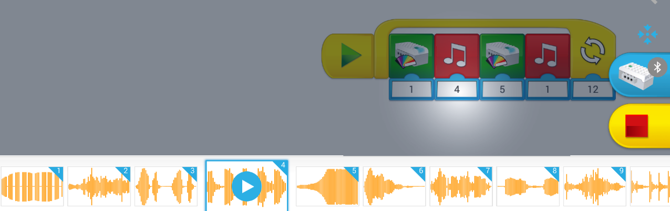
Stejným způsobem, jako jsme měnili barvy, tak můžeme i nastavovat zvuk. Žáci mají za úkol zvolit alespoň dva zvuky, které budou následovat po každé barvě. Pozor, se spodní lištou výběru lze posouvat doprava a doleva.
- Mlýn/větrák
Ke stavbě opět využijeme manuál LEGO WeDo 2.0. Následně s projektem pracujeme takto:
  - pohyb motorem – v blokovém programování přiřadíme nastavení motoru do řetězce. Program je možné doplnit o barevnou signalizaci před spuštěním. Po přesunutí motoru nastavuji jeho rychlost otáčením na číselné řadě od 1 do 9.
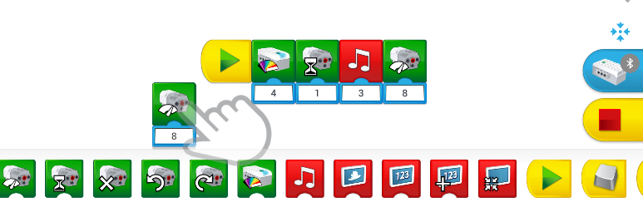
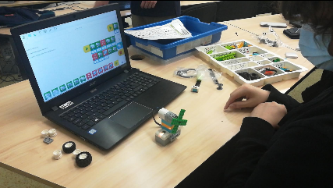
  - bezpečnostní mechanismus – doplnění pro šikovnější děti. Senzor náklonu se zapojí vedle motoru do hlavní kostky. Umístíme ho na pevnou část mlýnu za vrtuli. Program pak bude vypadat takto:
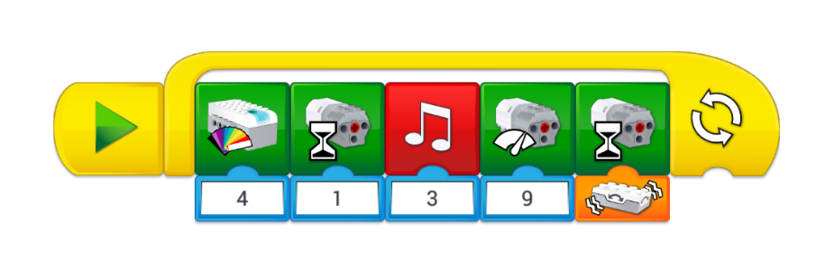
- Satelit – nastavení pohybu motorem vpřed a vzad
Podle vlastní fantazie nebo podle návodu sestrojte jednoduchý satelit. Kolo na konci ramene bude sloužit k jeho otáčení okolo osy. Při práci s programem využijte oba směry otáčení motoru. Mezi jednotlivé směry otáčení vložte dobu čekání.

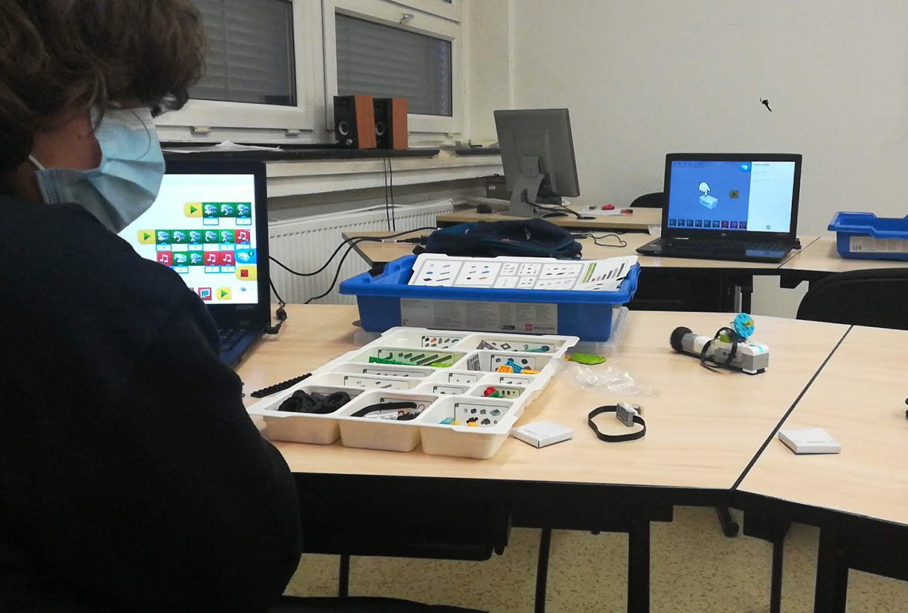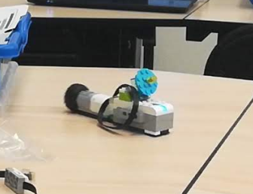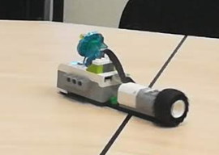
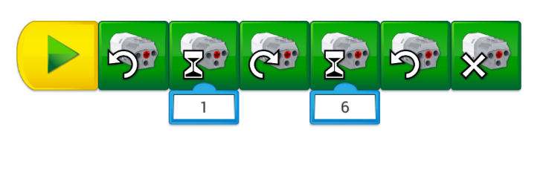
- Autíčko
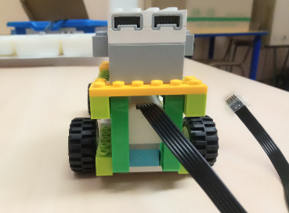
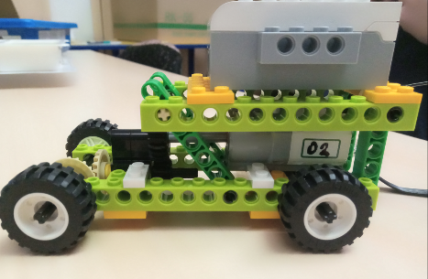
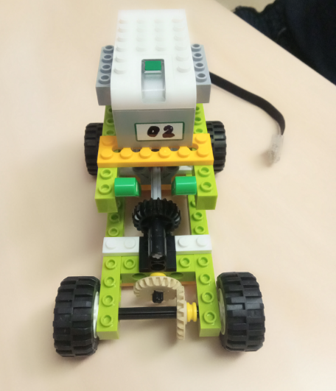
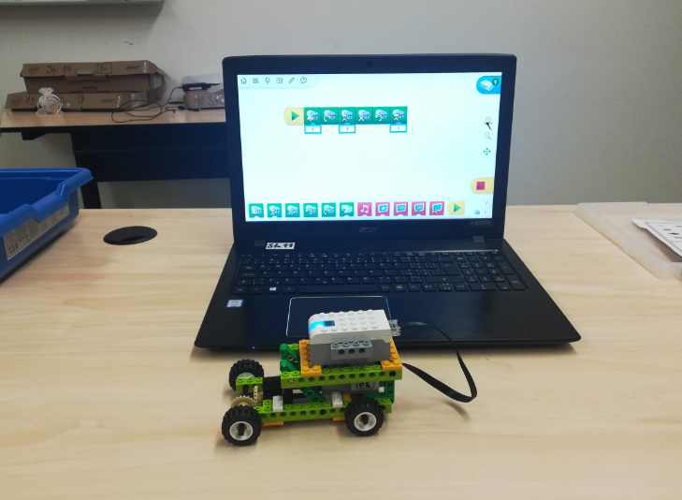
Dle přiloženého snímku nebo dle vlastní fantazie sestrojte autíčko, které bude mít poháněnou zadní nápravu. K přenosu energie z motoru na kola využijte buď ozubených kol nebo gumiček. Vzory staveb najdete níže. Pro zajímavost vpravo dole je pak vyžita technologie vyosených kol – lepe uvidíte ve videu.
Varianta s gumovým převodem:
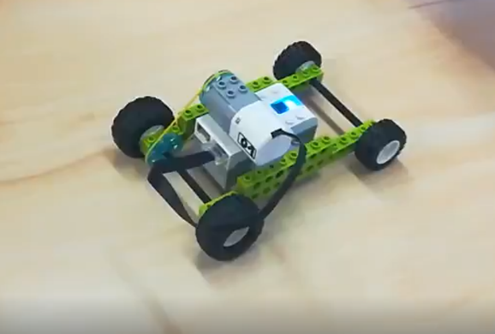
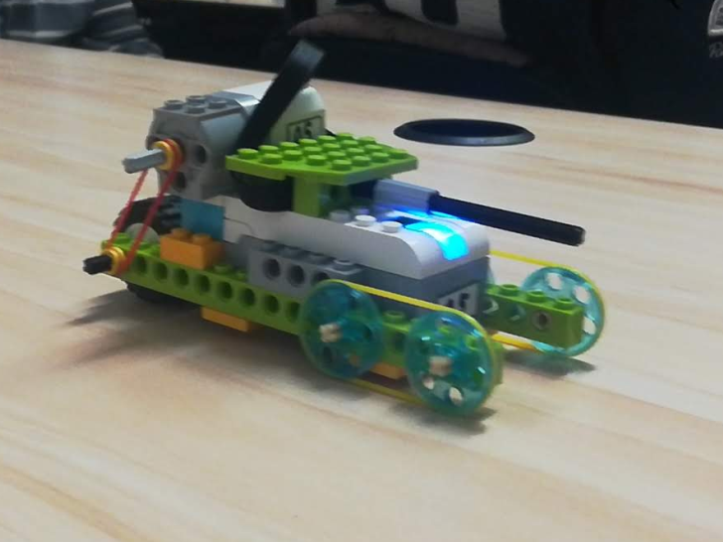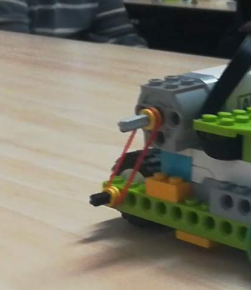
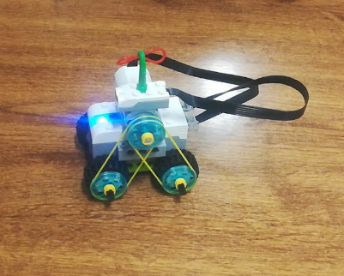
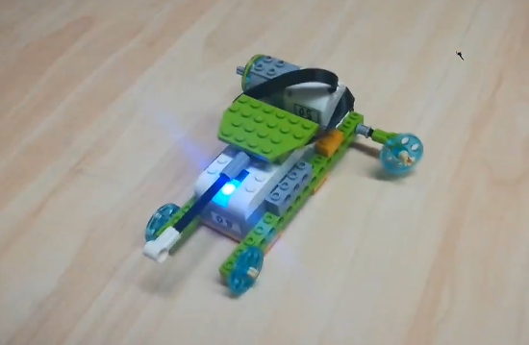
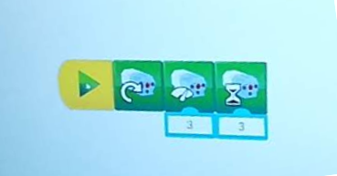

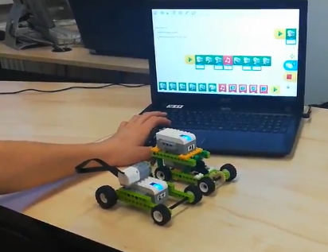
- Závody autíček
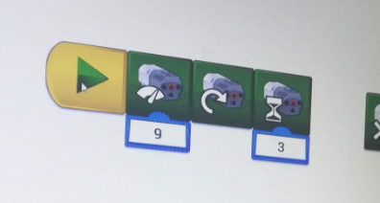
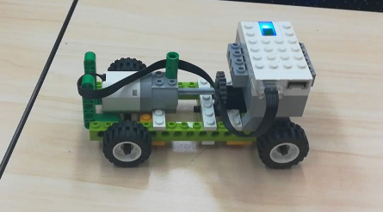
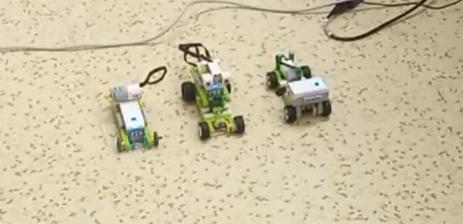
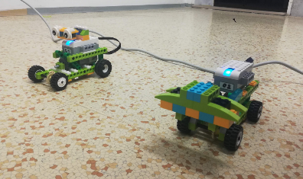
Autíčka vyrobená v prvním bodě postavíme proti sobě na start. Měříme, které auto má lepší zrychlení a které dojede dále během časově omezené doby jízdy. Výsledky se pokusíme logicky odůvodnit a podle nabytých zkušeností se pokusíme sestavit nejlepší formu auta. Vysvětlíme, že přenos energie pomocí gumiček je více ztrátový. Dále poukážeme na rozložení váhy na vozidle. Propojíme tak fyziku s robotikou. Děti získávají možnost kriticky myslet a hledat řešení, které si během několika minut dokážou samy otestovat. Je nutné pro všechna závodní vozidla vytvořit jednotný ovládací program.

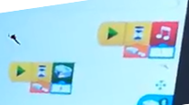
- Pohybový senzor
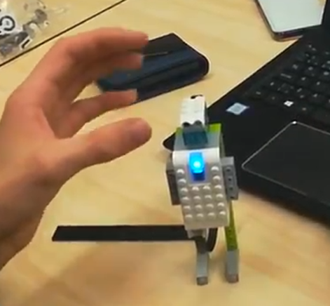
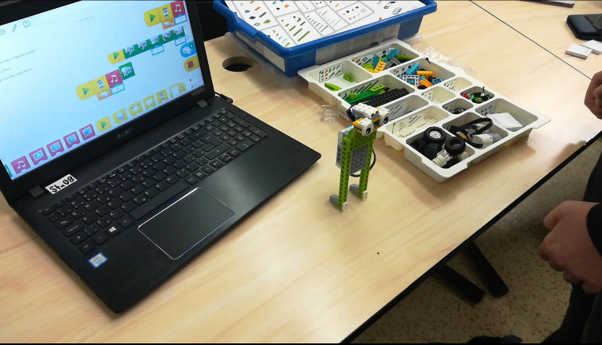
Pomocí vzoru v programu nebo podle vlastní fantazie vytvořte postavičku robota, který bude mít místo očí v horní části těla připevněn senzor pohybu. V momentě, kdy bude senzor zakrytý, tak se rozsvítí jiné světlo a někteří z Vás mohou naprogramovat i zaznění tónu.
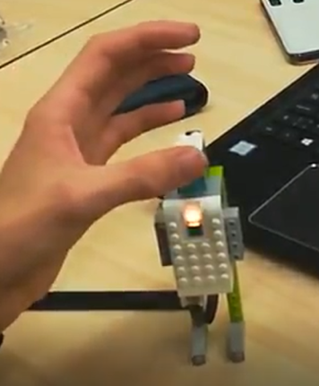

- Pojízdná helikoptéra – nejvyšší obtížnost
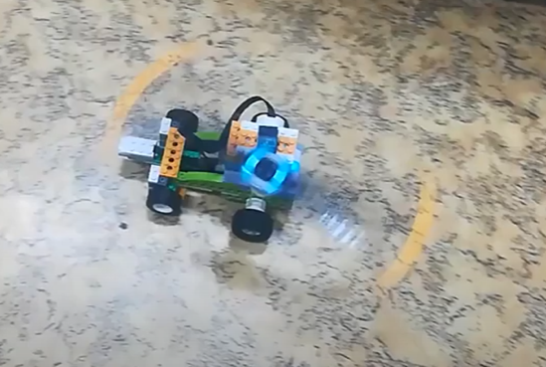
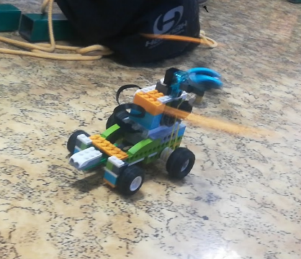
V tomto případě kombinujeme převod gumovým řemenem s ozubeným kolem, na které je připevněna vrtule. Děti tak musí najít vlastní technické řešení, jak upevnit vrtuli a zároveň zachovat její funkčnost a napojení na motor. Celá stavba má v druhém portu zapojen vzdálenostní senzor, který s autem začne couvat od překážky. Lépe je situace vidět ve videu.

Celkově lze říci, že LEGO WeDo splnilo naše očekávání a jsme rádi, že s ním můžeme pracovat. Žáci pracují na své technické kreativitě a zároveň musí dodržovat fyzikální zákony, které uvádí do praxe. Díky propojení přes Bluetooth jsme byli schopni realizovat programování i v době distanční výuky, což bylo samo o sobě poměrně zajímavé. Pro úplnost přikládám několik fotek stavebnice LEGO Spike, která aktuálně nahrazuje WeDo. Robot je schopen jízdy po čáře, a to za předpokladu, že použijete další senzor z druhé stavebnice. Programování v blocích se více podobá EV3, Smarthub má dokonce stejný tvar. Displej funguje poněkud jinak. Ovšem většina námi uvedených staveb lze realizovat i s touto stavebnicí.
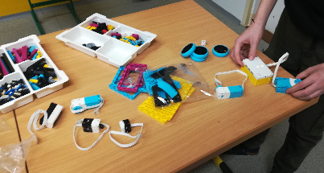
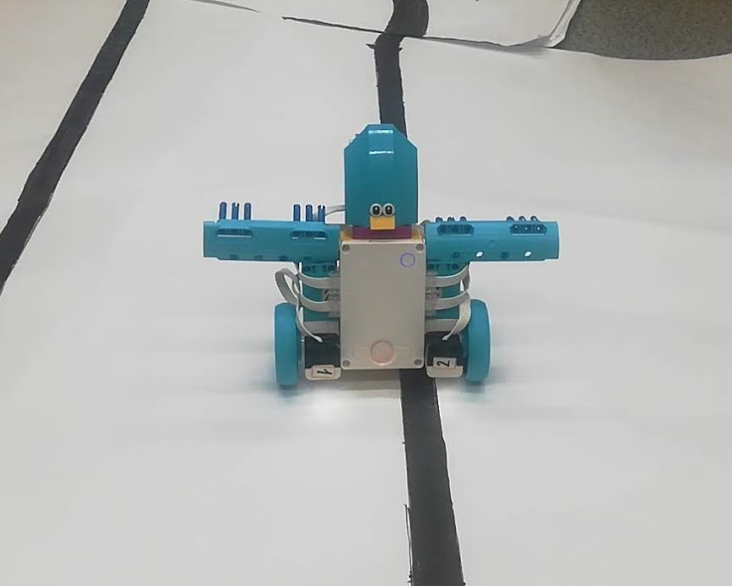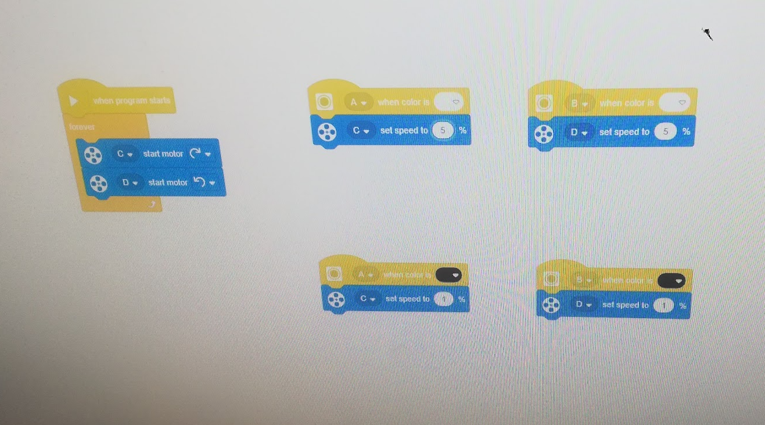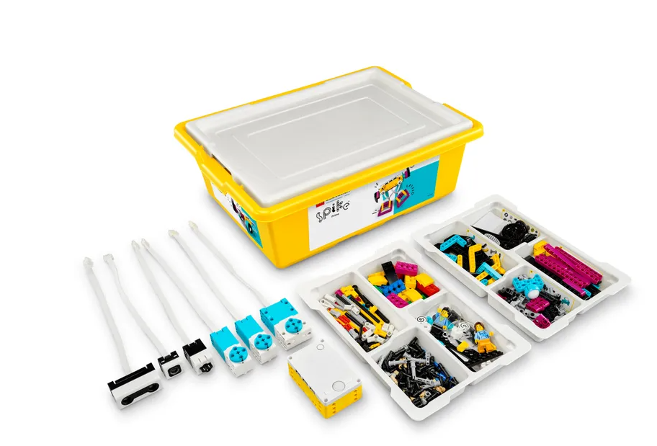

Robotika pro 8. a 9. třídu
Předchozí kapitola pracovala s již pokročilejším robotem jménem Lego WeDo 2.0. Nyní se přesuneme ještě dále, přesněji k robotické stavebnici LEGO EV3. Tuto posloupnost jsme volili na základě očekávané náročnosti práce s LEGO EV3. Pracovali jsme převážně s vlastní fantazií. Naším cílem nebylo slepě kopírovat a jen zkoušet již vymyšlené roboty. Cílem bylo a je vytvořit náměty, které lze realizovat poměrně jednoduše v rámci běžné hodiny informatiky.

Lego – EV3 Classroom
Jedná se o nejpokročilejší variantu LEGO robotické stavebnice. V základním balení je SmartBrick – kostka obsahující řídící jednotku. Dále tři motory, dva tlačítkové spínače, senzor barvy, senzor vzdálenosti a senzor pohybu. Celé balení je uloženo ve dvoupatrové krabici, přičemž v hodní části najdeme pořadač na součástky. Součástí naše balení je také nabíjecí baterie, která z pravidla vydrží několik dní používání.

Je dobré vědět
SmartBrick umožňuje také ovládání čistě pomocí tlačítek, tudíž jej nepotřebujete připojovat k PC, tabletu nebo notebooku. Bohužel se tímto úkonem omezujete pouze na nejjednodušší řízení motorů. Ukázku tohoto řízení naleznete ve videu. Dále je také dobré vědět, že v případě, kdy probíhá výuka například distančně, tak můžete žákům umožnit řízení Vašich školních notebooků přímo z domova prostřednictvím instalované aplikace MS Teams. Žáci tak v době distanční výuky programovali přes „vzdálenou plochu“ na školním notebooku, který byl spárován s jedním z robotů. Mohli jsme tak pořádat turnaje o zneškodnění nepřítele nebo nejlepší taneční kreaci, která trvá přesně 23 sekund. Díky tomuto řešení došlo na propojení dvou pro školu důležitých projektů, kterými jsou DigiMe a Šablony II.

Praktická cvičení
Lego EV3 je vhodné mít v počtu jednoho kusu do dvojice. V našem případě jsme si práci vždy rozdělili. Jeden z dvojice se začal věnovat programování a druhý stavěl. Většinou takto spolupráce začala, ale protože vývoj nelze efektivně vést pouze na poli teoretickém, tak i samotní žáci nedodržovali předem definované role a vzájemně si radili. Doporučujeme ovšem pevně rozdělit role, takže stavitel nesmí zasahovat do programování a programátor nesmí stavět. Mohou si pouze vzájemně radit a případně dopomoci. Žákům, tak klademe na srdce zodpovědnost za vlastní díl práce na projektu.

- Stavba robota a souběžný trénink na MakeCode editor
(https://makecode.mindstorms.com/#editor)
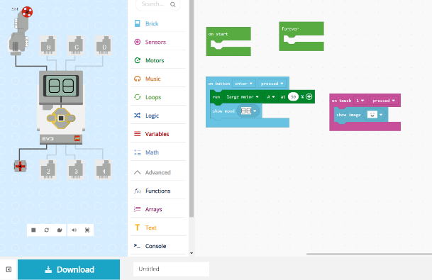
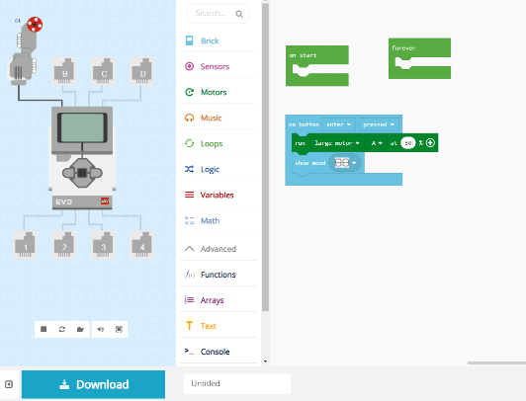
Osvědčilo se nám rozdělit práci při zadání na dvě části. Technik staví robota a programátor se seznamuje s robotem ve virtuálním prostředí. Prostředí je poměrně intuitivní. V pravé části je možné seskládat z jednotlivých bloků program v takové posloupnosti, v jaké si přejeme. K ovládání postačí základní znalost angličtiny. Cílem je, aby si žák vyzkoušel, pokud je možno, všechny prvky z kategorií Brick, Sensors, Motors, Music a Loop.
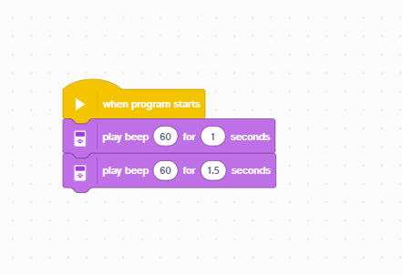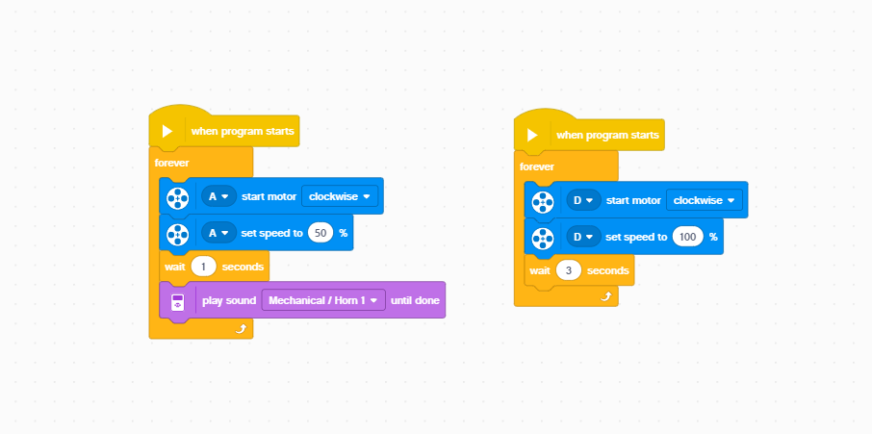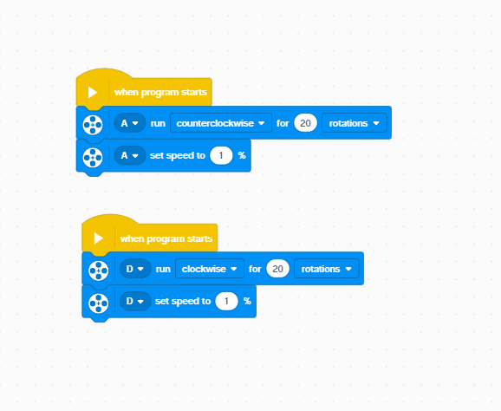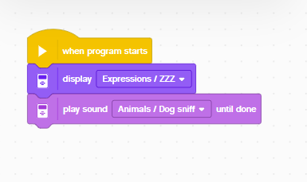
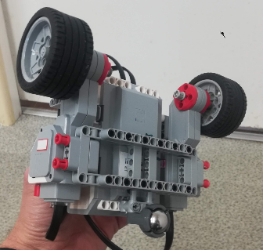
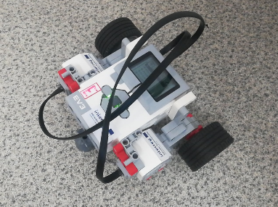
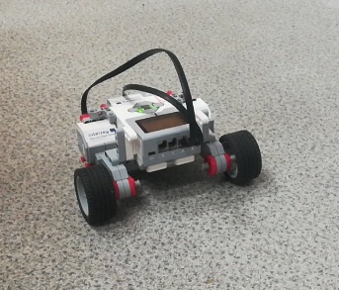
- Autíčko – jednoduché a praktické. Nejjednodušší stavba pro začátek obsahuje pouze dva motory, velkou nosnou konstrukci, kouli proti kolům umístěnou do trojúhelníku a několik dobře umístěných čepů. Rychlejší děti mohou stavbu doplnit o tlačítka umístěná vedle motorů.
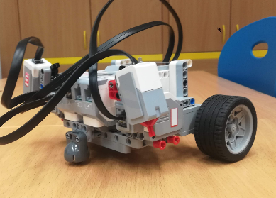
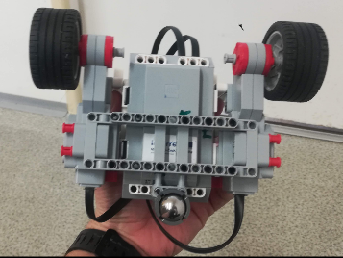
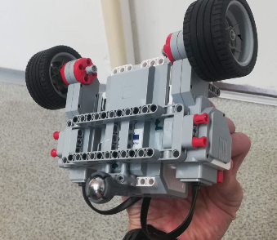
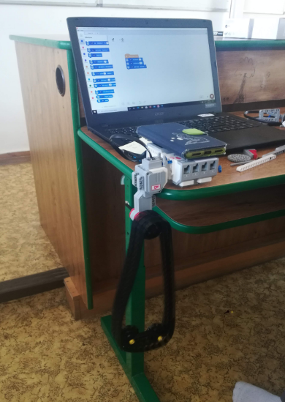
- Pásový domíchávač – za pomoci pásu vytvořte jednoduchý domíchávač. Musíte vyřešit polohu motoru, jeho uchycení, řízení a samozřejmě funkčnost celého ústrojí. Je vhodné si vysvětlit, proč se ve spodní části dvě propojená kola udrží uvnitř smyčky, zatímco jednotlivá kola vypadnou.

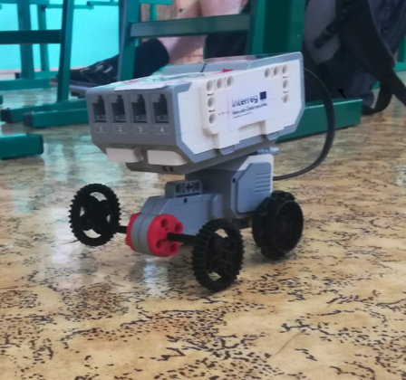

- Atypické vozítko s vyosenými koly a jedním motorem
Postavte jednoduché vozítko, kdy se s každým krokem kymácí, jako by mělo spadnout, ovšem nespadne. Použijte pouze SmartBrick, jeden motor, čtyři kola a dvě osy.

- Hry s roboty v omezeném území – ringu
S pomocí notebooků jsme byli schopni distančně zvládnout několik hodin, kdy žáci zasílali svoji práci do komunikace a my ji následně aplikovali na robotech. Díky aplikaci MS Teams jsme měli k dispozici real-time komunikaci a žáci mohli přímo z domova řídit dvoje roboty.
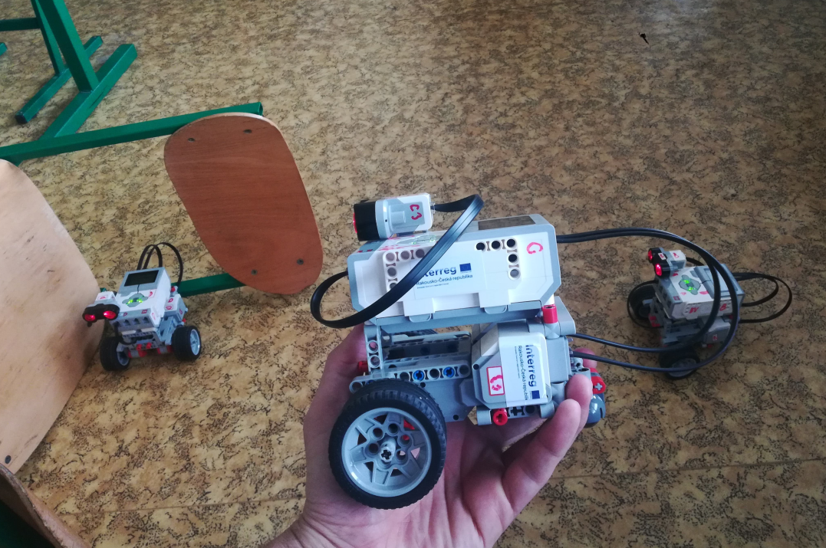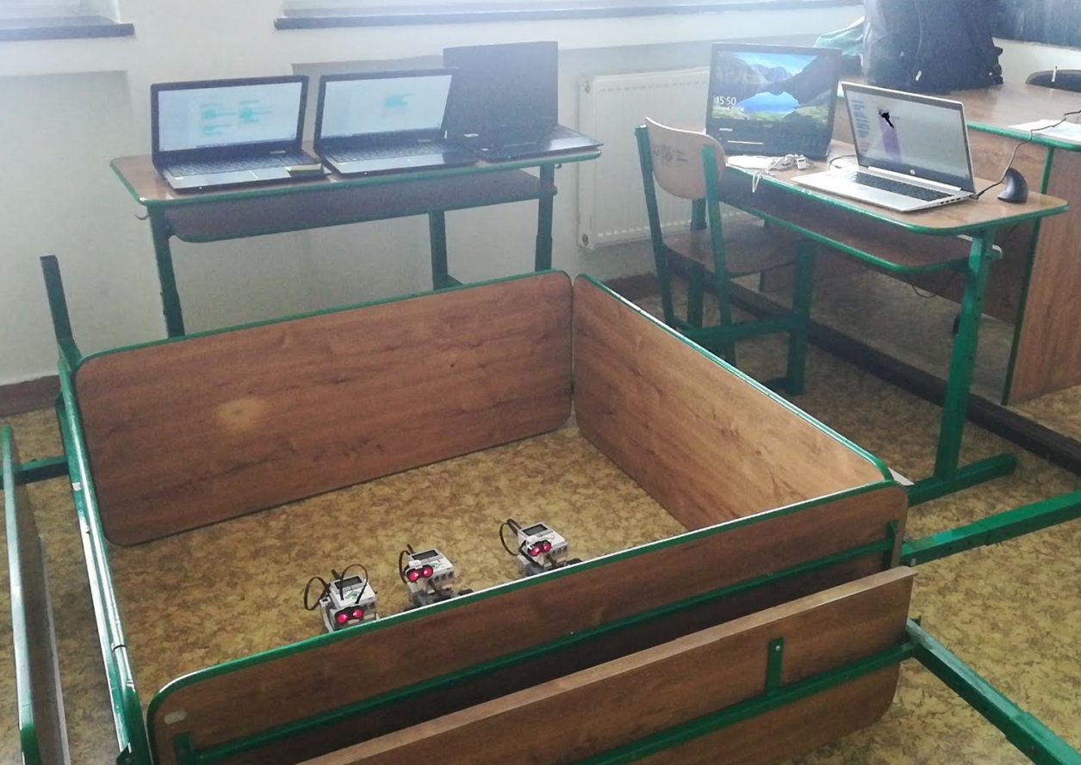
- Nesmíš narazit – Žáci mají za úkol naprogramovat robota tak, aby za pomoci vzdálenostního senzoru co nejdéle vydržel v uzavřeném prostoru, stále se pohyboval, a přitom do ničeho nenarazil. Přičemž minimální posun jsou 3 kroky motoru.

- Dostaň se soupeři do týlu – cílem je naprogramovat svého robot tak, aby vydržel co nejdéle na kolečkách a ideálně se dostal soupeři za záda, tzn. za vzdálenostní senzor. Program mohou žáci opakovaně měnit podle potřeby – také je to jedna z taktik.
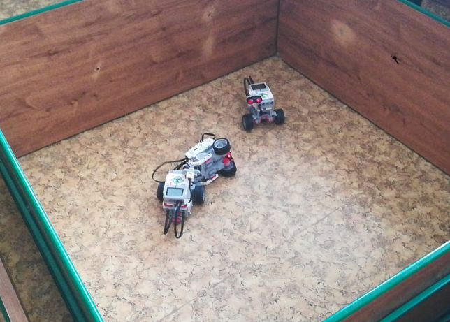
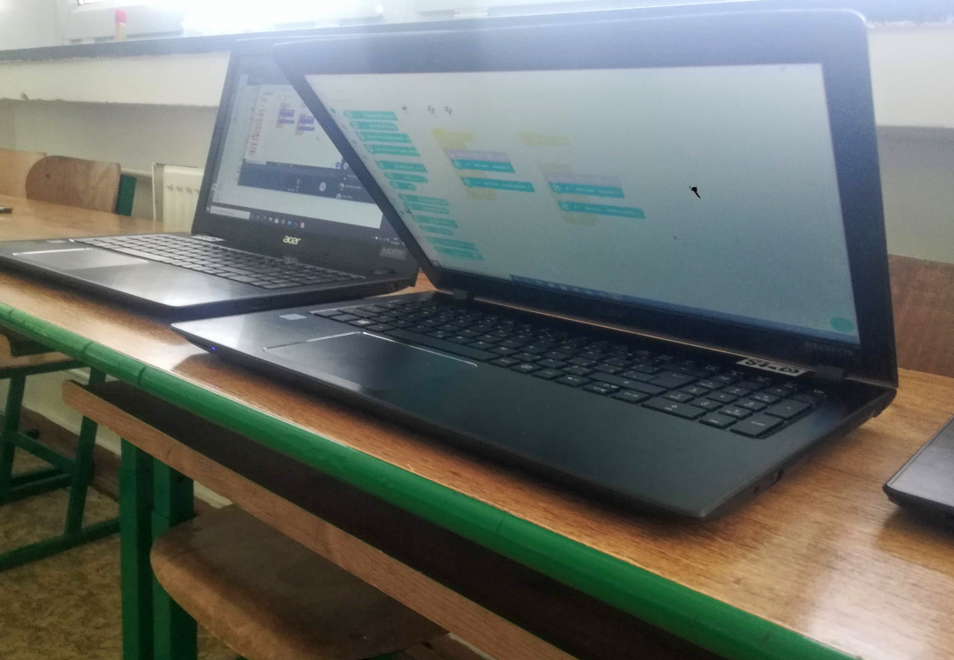

- Splašený tanečník na tlačítko
Vytvořte stroj, který jede rychleji než běžné motorky, je tedy třeba použít převody. Po stisknutí tlačítka se motory rozběhnou a robot by měl začít „tančit“, tj. pohybovat se ve spirálách. Je to dáno smykem, který způsobíte vyosením zadní kuličky mimo střed. Doporučujeme stavět na předchozích podvozcích.
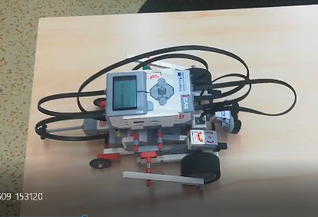
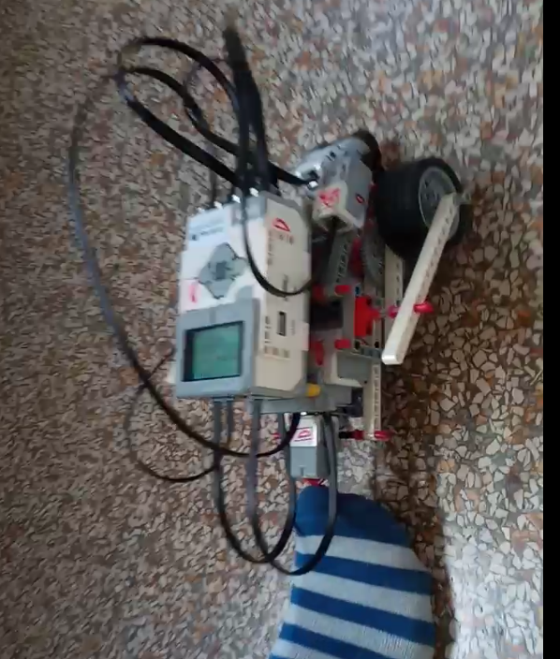
- Motorka – vytvořte funkční model motorky. Těžší variantou je přidat motor na každé kolo. Motory musí být synchronizované. Jednodušší varianta obsahuje pouze jeden motor, který najdete v manuálu EV3.
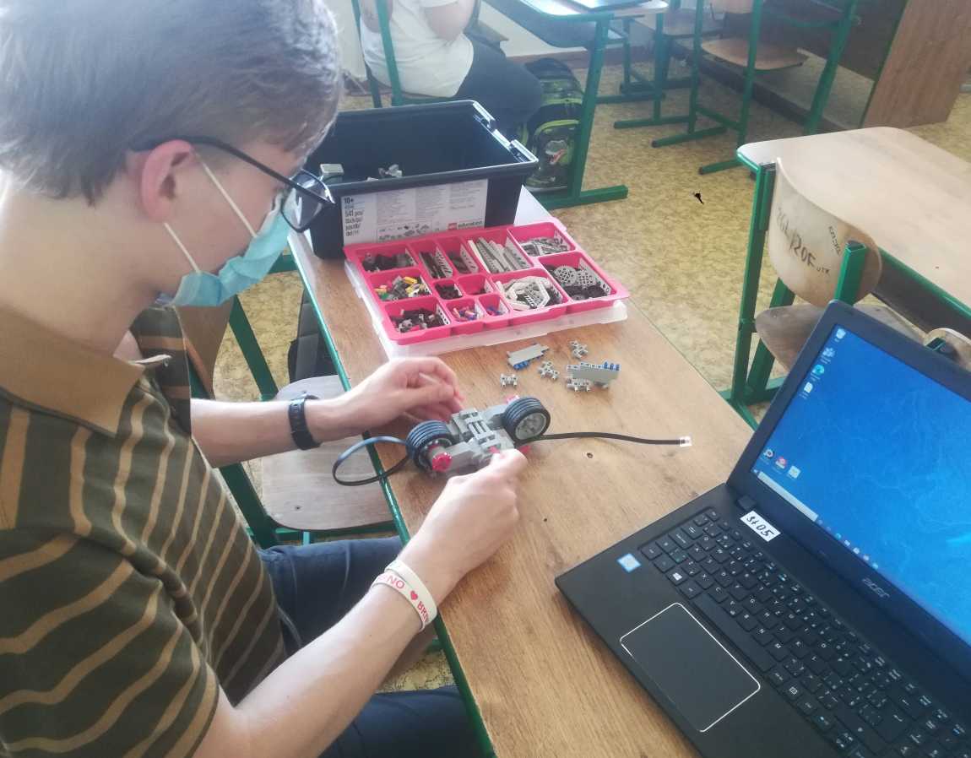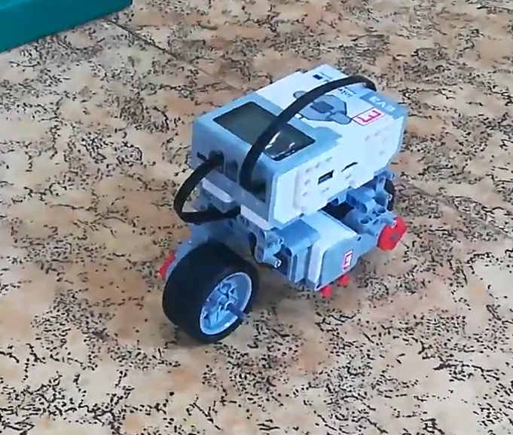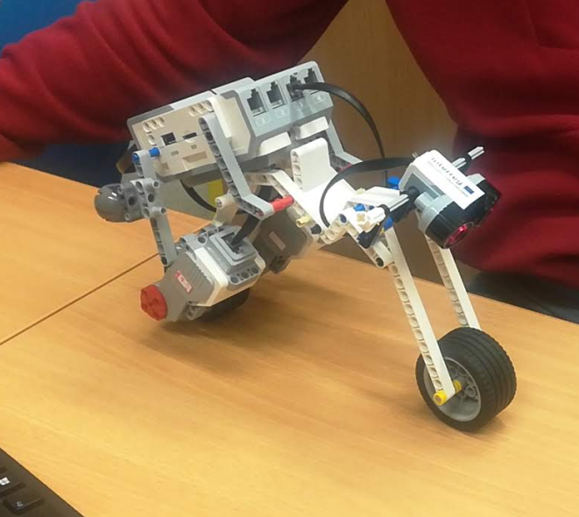

- Pásová vozidla – procvičení jízdy vpřed, zatáčení a kreativního technického řešení.
  - Jednoduché jednomotorové – přímočaré
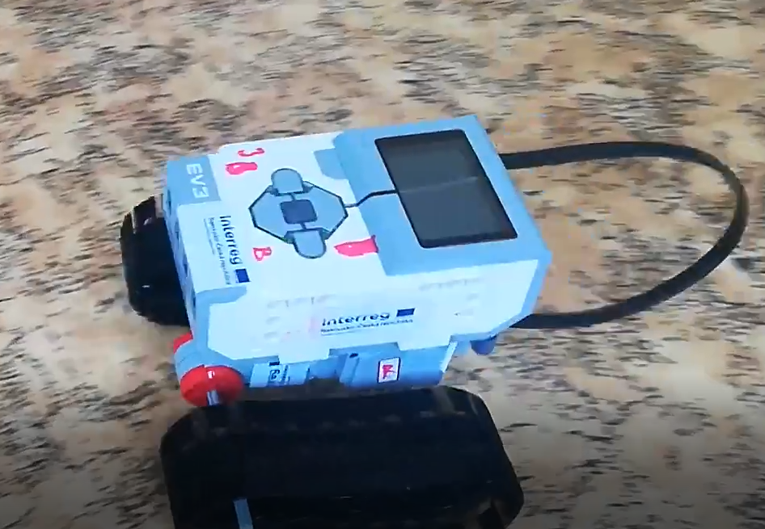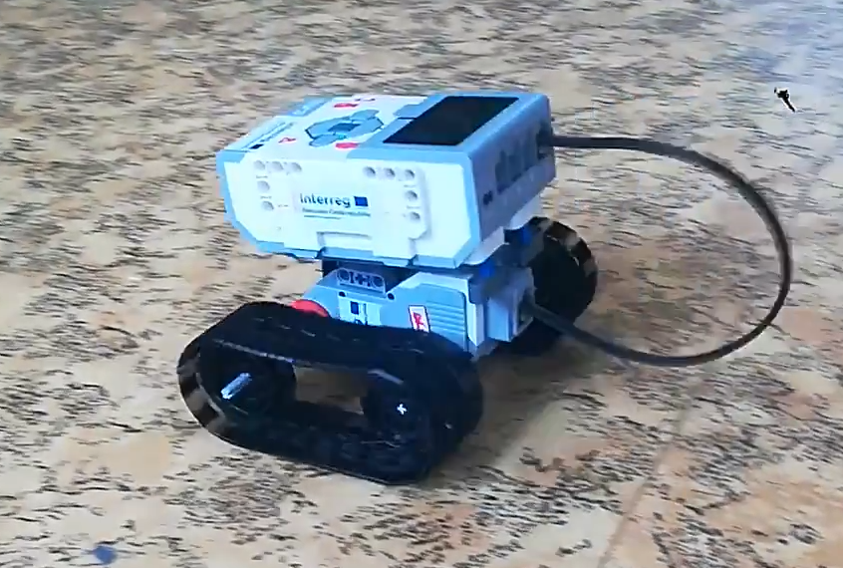
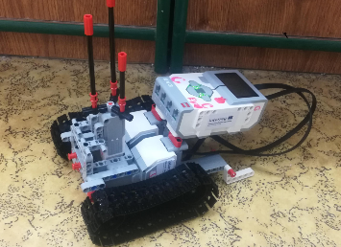
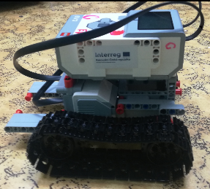
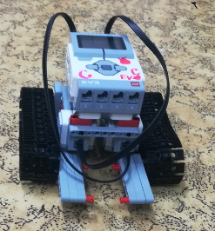
  - Dvoumotorové – vytvořte pásové vozidlo, které bude schopno měnit směr jízdy
  - Dvoumotorové – pouze jeden směr jízdy – neúspěšný pokus o schodolez
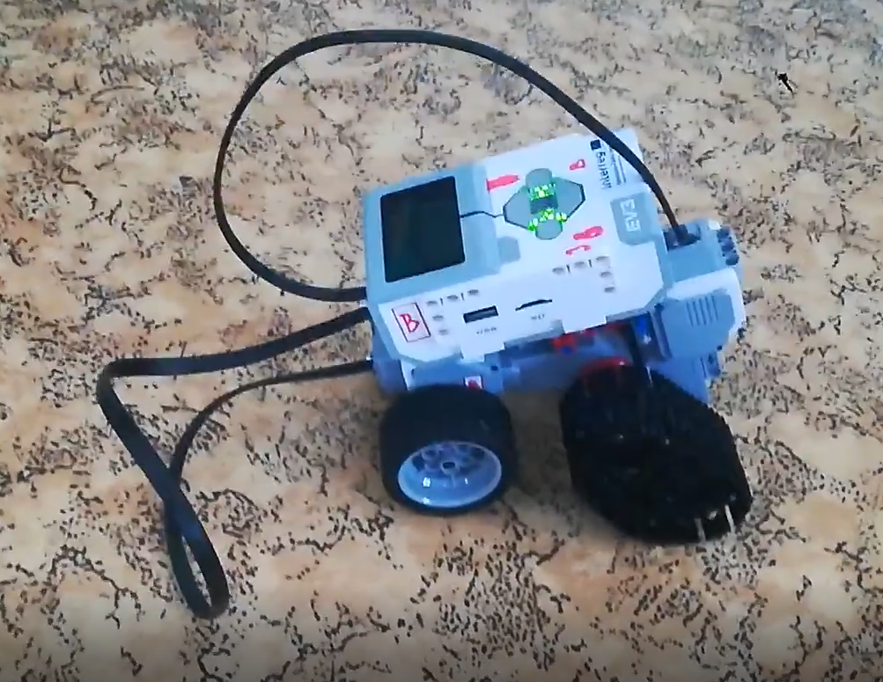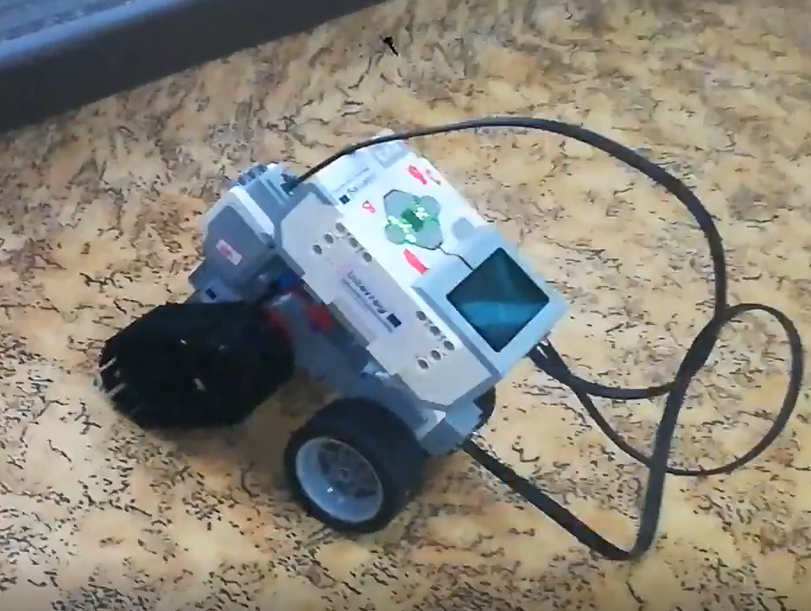

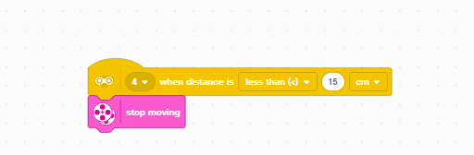
- Auto s bržděním před překážkou a následným couváním
Vytvořte automobil, který po detekování překážky automaticky zastaví a začne couvat. Použijte nastavení vzdálenostního senzoru.
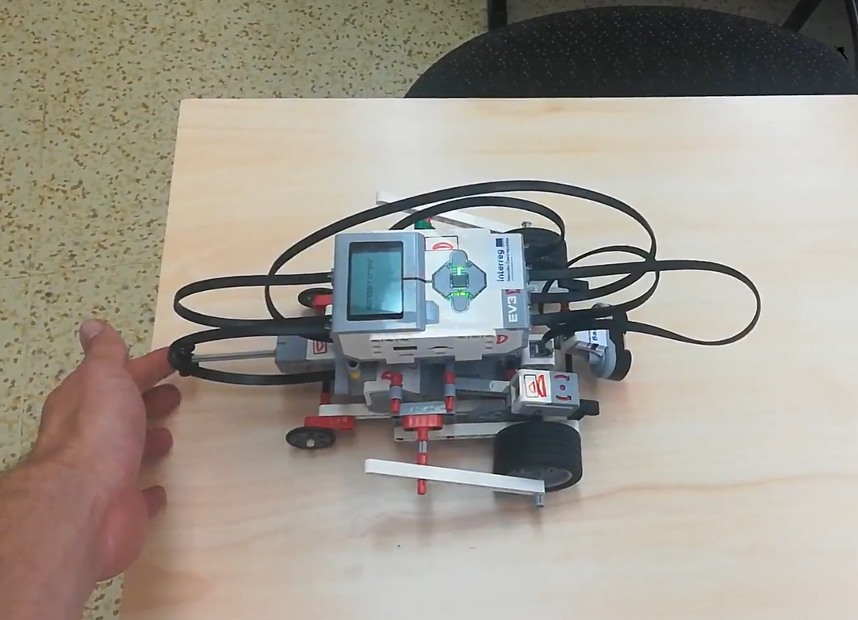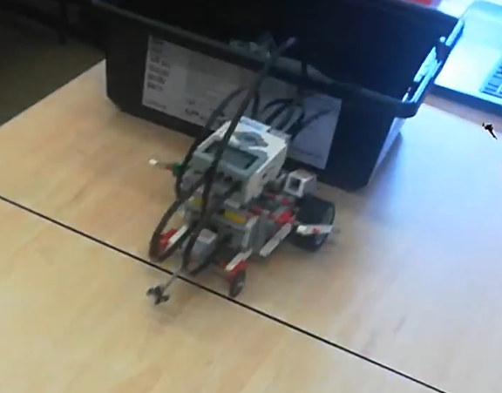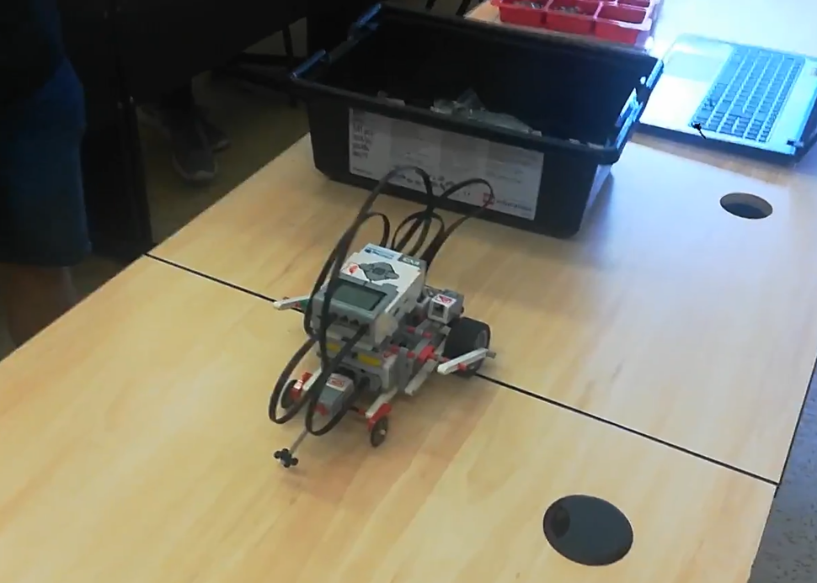
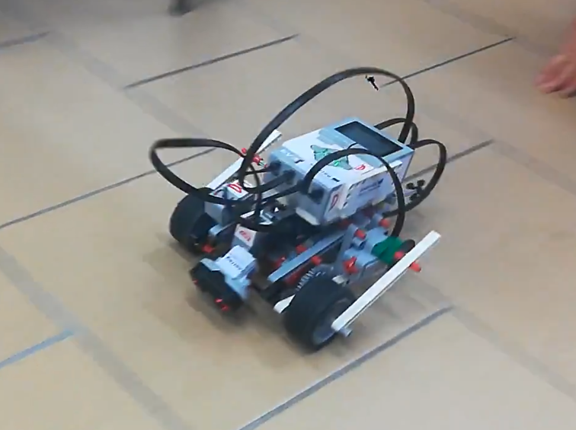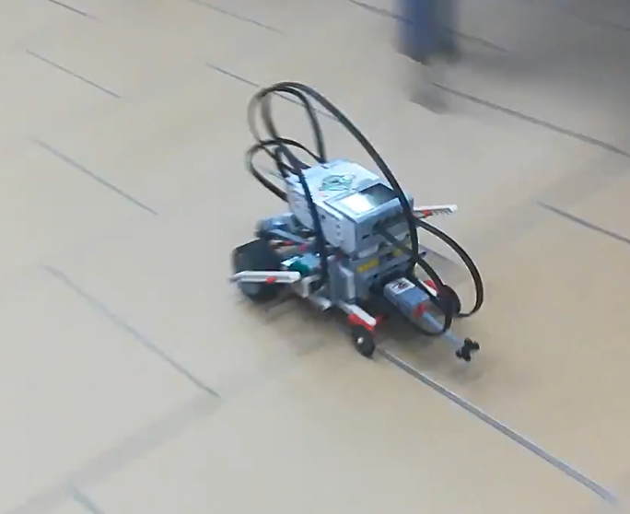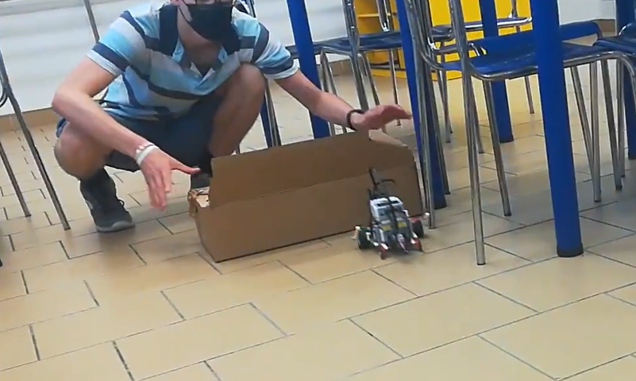

- Průzkumné vozidlo s větrákem. Využijte třetí motor a použijte jej jako přídavná větrák nebo lépe rotující radar. Nastavení bude podobné jako u nastavení motorů.
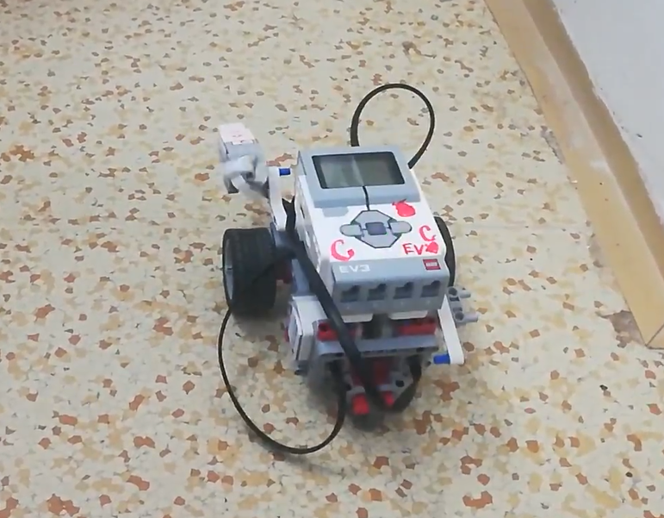

- Tlačítkově řízené stavby
  - Postavte jak auto, tak i motorku a ovládejte je pomocí tlačítek na SmartBrick. Nám se podařilo postavit i jeřáb, bohužel tato stavba zabrala příliš mnoho času, který v klasické hodině informatiky není.
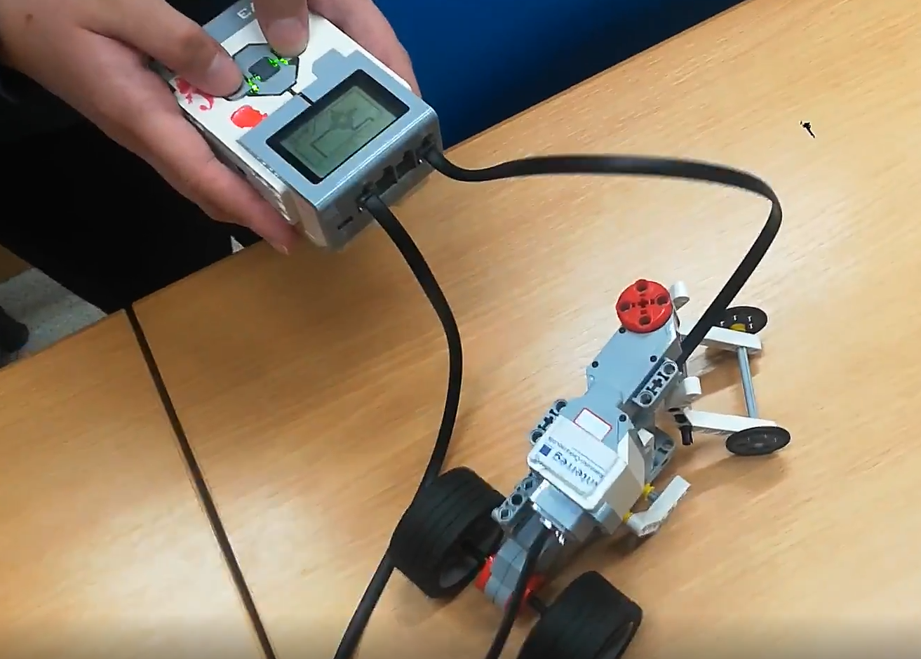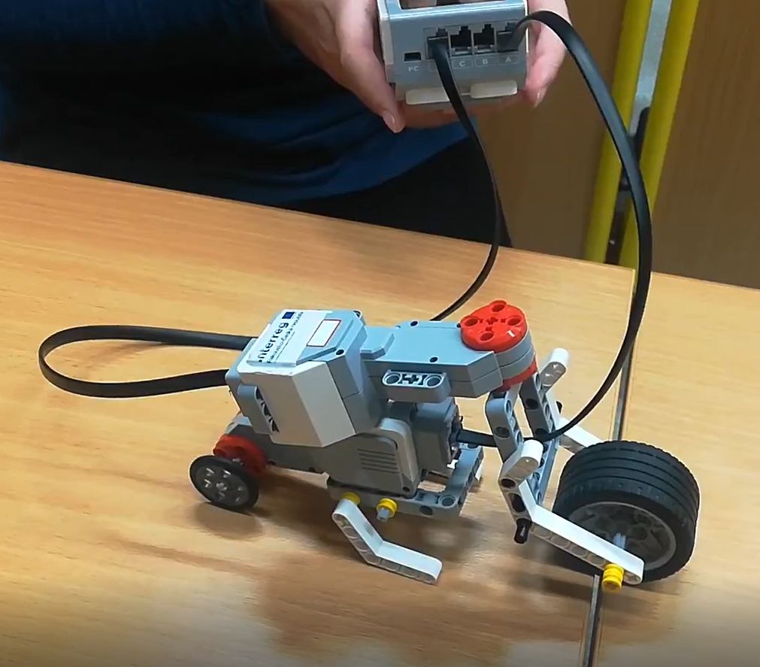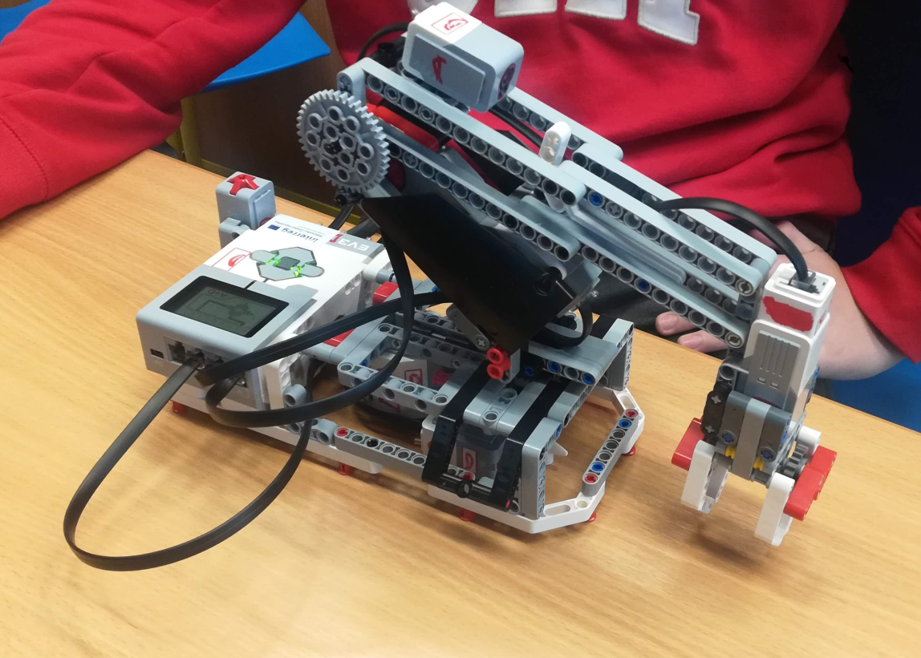

- Jízda robota po čáře – Žáci mají za úkol naprogramovat robota tak, aby pomocí dvou svých senzorů byl schopen zůstávat stále na nakreslené čáře. Princip je jednoduchý: pokud barevný senzor zaznamená černou barvu, tak zpomalí otáčení diagonálně usazeného kolečka.
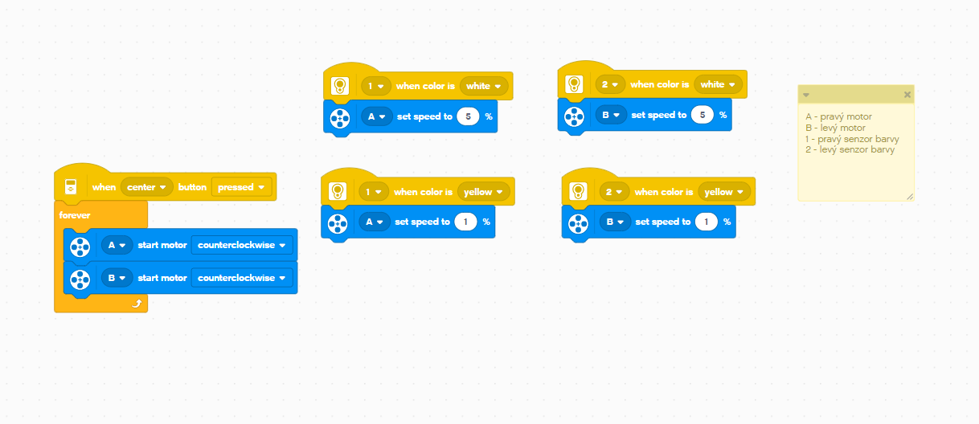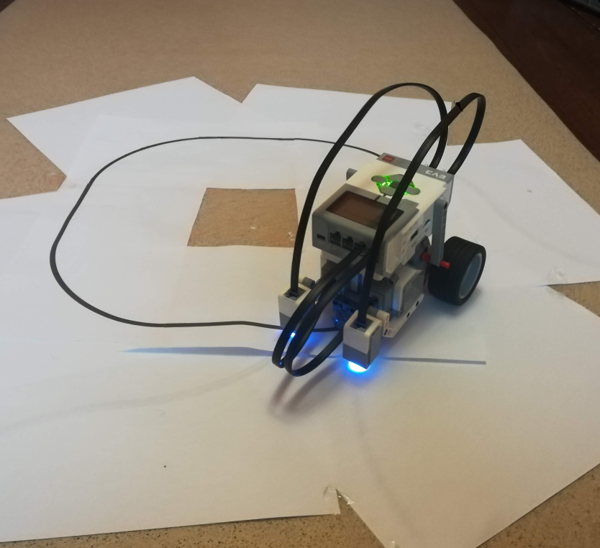

Závěr
Z našeho pohledu se celý projekt vydařil. Seznámili jsme se s robotickými stavebnicemi a věříme, že se nám podařilo vybrat řadu jednoduchých aktivit, které mohou být prvním vstupem do robotiky. Zejména u Lega EV3 jsme se snažili vybrat jednoduché úkoly, které jsou splnitelné v rámci jedné 45 minut dlouhé hodiny. Poté, co žáci zvládnou tyto jednoduché úkony, tak se mohou posunout na stavby těžšího typu, které jsou uvedeny v manuálech pro LEGO EV3.
Jsme rádi, že jsme dostali možnost podílet se na tomto projektu. Do budoucna, pokud by se projekt opakoval, tak je potřeba z naší strany lepší příprava témat, mohli bychom například lépe propojovat výuku fyziky a robotiky. Do budoucna musíme také zapracovat nad efektivnějším využití možností, které poskytuje zejména LEGO EV3. V této práci jsme výrazně upřednostňovali motory a případně jejich spojení se vzdálenostním senzorem nebo tlačítkem. V budoucnu bychom se mohli více zaměřit na použití dalších senzorů a možností samotného SmartBricku.
Tento projekt se pro naši školu a učitele stal odrazovým můstkem pro seznámení se s technikou jejími možnostmi a úskalími. Děkujeme za možnost být akce účastni, a posunout tak robotiku a informatiku na naší škole na novou úroveň.

